บันทึกข้อความ
ส่วนราชการ งานบริหารทั่วไป สำนักปลัดองค์การบริหารส่วนตำบลวังพญา โทร. 073-299962
ที่ ยล 76001/346 วันที่ 28 เดือน กันยายน พ.ศ.2563
เรื่อง รายงานผลการดำเนินกิจกรรมเพื่อแก้ไขปัญหาฝุ่นละอองขนาด pm 2.5 และไฟป่าหมอกควัน

เรียน นายกองค์การบริหารส่วนตำบลวังพญา

ตามที่ฝ่ายบริหารงานทั่วไป สำนักปลัดองค์การบริหารส่วนตำบลวังพญา ได้ดำเนินกิจกรรมเพื่อแก้ไขปัญหาฝุ่นละอองขนาด pm 2.5 และไฟป่าหมอกควัน ซึ่งได้ดำเนินกิจกรรมประจำปีงบประมาณ 2563 นั้น

ในการนี้ ฝ่ายบริหารงานทั่วไป สำนักปลัดองค์การบริหารส่วนตำบลวังพญา จึงขอรายงานผลการดำเนินกิจกรรมเพื่อแก้ไขปัญหาฝุ่นละอองขนาด pm 2.5 และไฟป่าหมอกควัน ประจำปีงบประมาณ 2563 ดังนี้
1. กิจกรรมปลูกไม้ดอกไม้ประดับ เพื่อเพิ่มพื้นทีสีเขียว เพิ่มโอโซนให้อากาศเป็นมิตรกับสิ่งแวดล้อม โครงการวัด ประชารัฐ สร้างสุข ภายใต้โครงการ Big Cleaning Day
2. กิจกรรมปลูกต้นไม้ เพิ่มพื้นที่สีเขียว ลดมลพิษทางอากาศ โครงการเฉลิมพระเกียรติ
3. กิจกรรมเพิ่มพื้นที่สีเขียว ปรับภูมิทัศน์พรุวังพญา โครงการวังพญาโมเดล
4. ปลูกไม้ดอกไม้ประดับรอบบริเวณ “ที่นี่วังพญา” โครงการถนนสะอาด
5. กิจกรรมการทำปุ๋ยอินทรีย์ สารกำจัดศัตรูพืชจากขยะเปียก เศษพืชผักในครัวเรือน แกลบข้าวเปลือก เป็นต้น เพื่อส่งเสริมให้ผู้ประกอบอาชีพการเกษตรที่เป็นมิตรกับสิ่งแวดล้อม ลดการใช้ปุ๋ยเคมี และสารเคมี โครงการเศรษฐกิจพอเพียงและความมั่นคงของชุมชน
6. กิจกรรมรณรงค์งดการเผาในที่โล่ง ในเว็บไซต์องค์การบริหารส่วนตำบลวังพญา
7. กิจกรรมรณรงค์การใช้จักรยานเพื่อลดการใช้รถยนต์ ในเว็บไซต์องค์การบริหารส่วนตำบลวังพญา
8. กิจกรรมรณรงค์ประชาสัมพันธ์ให้ประชาชนเกิดความตระหนักด้านฝุ่นละอองในบรรยากาศ ในเว็บไซต์องค์การบริหารส่วนตำบลวังพญา

*รายละเอียดปรากฏตามภาพกิจกรรม*

(นางสาวพาตีเม๊าะ ปูเต๊ะ
เจ้าพนักงานธุรการชำนาญงาน

(นางสาวรอปิยะห์ มะกูวิง)
นักบริหารงานทั่วไปต้น

นางปฐมรัตน์...
- 2 -

(นางปฐมรัตน์ เพียรมาก)
นักบริหารงานท้องถิ่นกลาง

(นายซัมซูดีน ระสิหินิ)
นายกองค์การบริหารส่วนตำบลวังพญา

รายละเอียดภาพกิจกรรม

1. โครงการวัด ประชารัฐ สร้างสุข ภายใต้โครงการ Big Cleaning Day
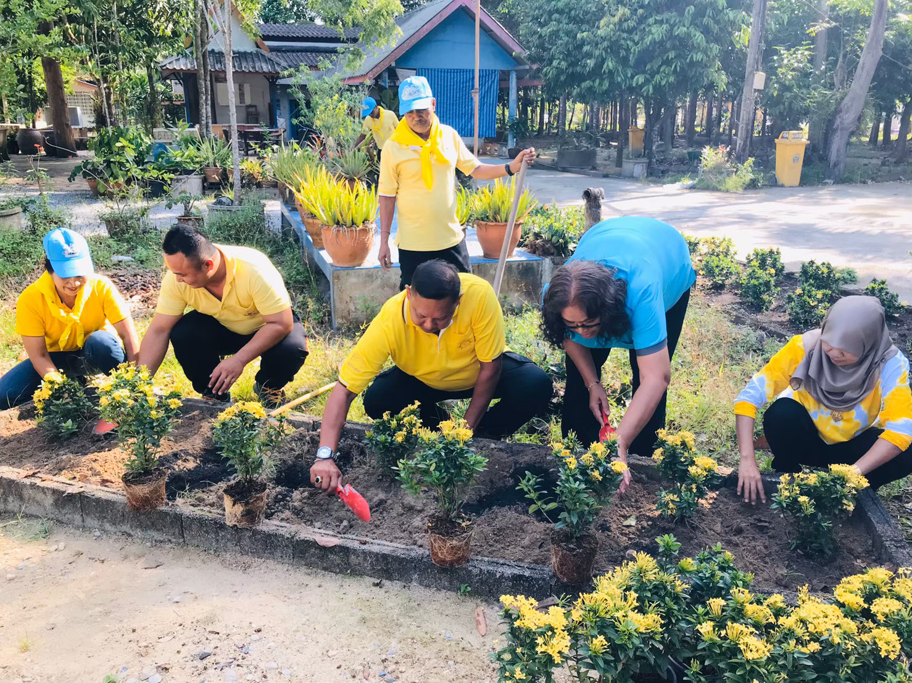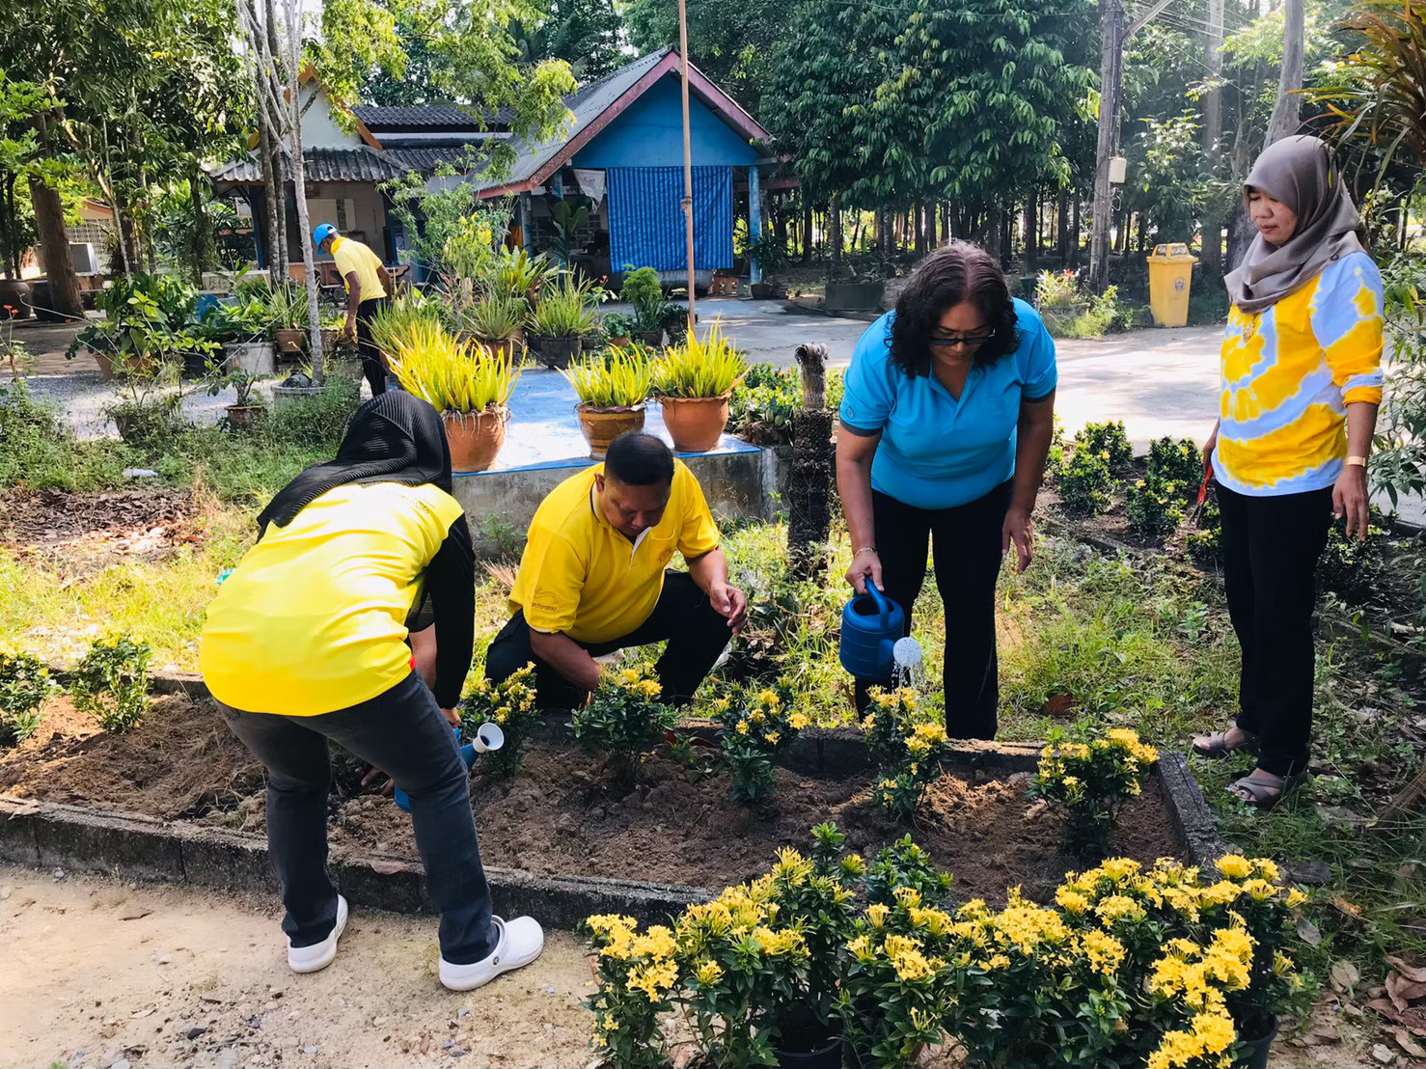
กิจกรรมปลูกไม้ดอกไม้ประดับ เพื่อเพิ่มพื้นทีสีเขียว เพิ่มโอโซนให้อากาศเป็นมิตรกับสิ่งแวดล้อม

2. โครงการรณรงค์อนุรักษ์ทรัพยากรธรรมชาติและสิ่งแวดล้อม
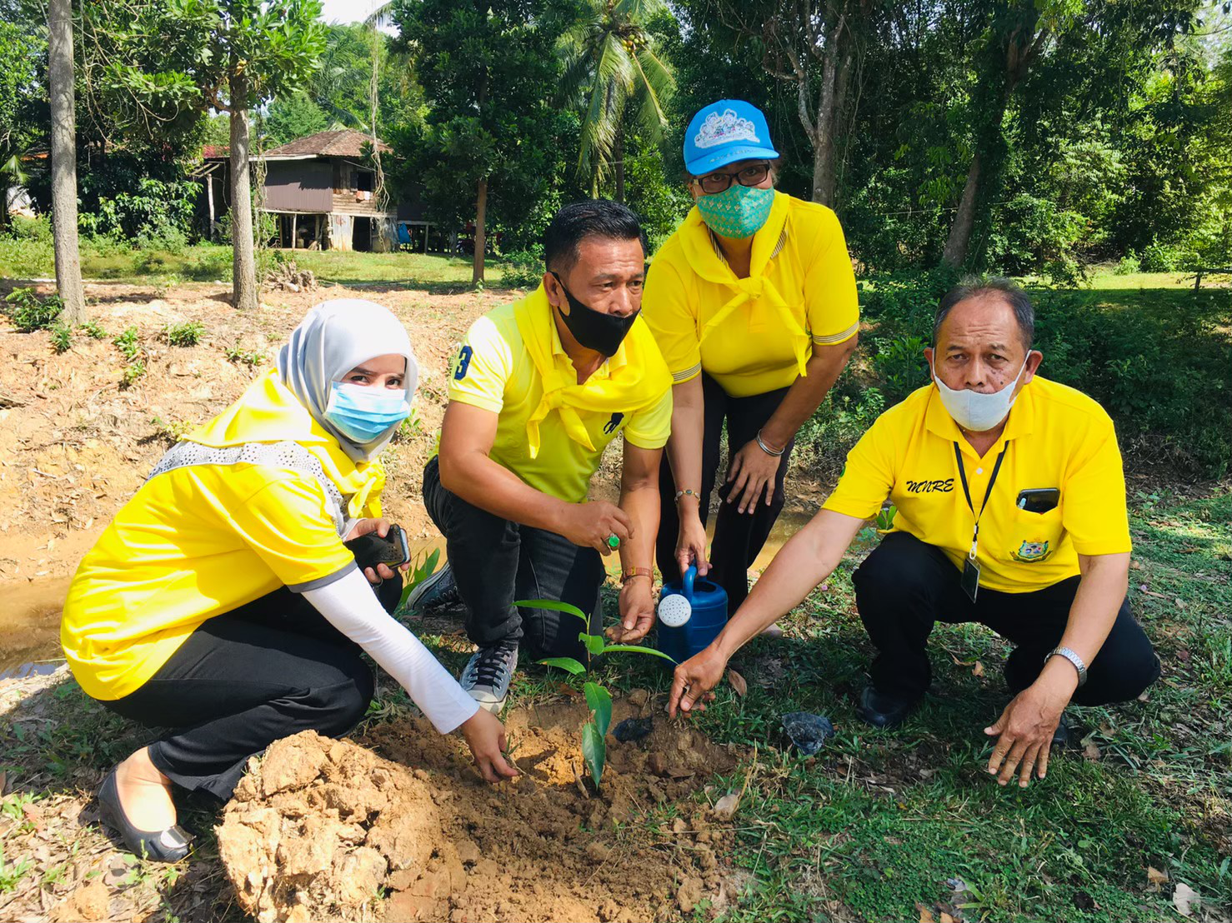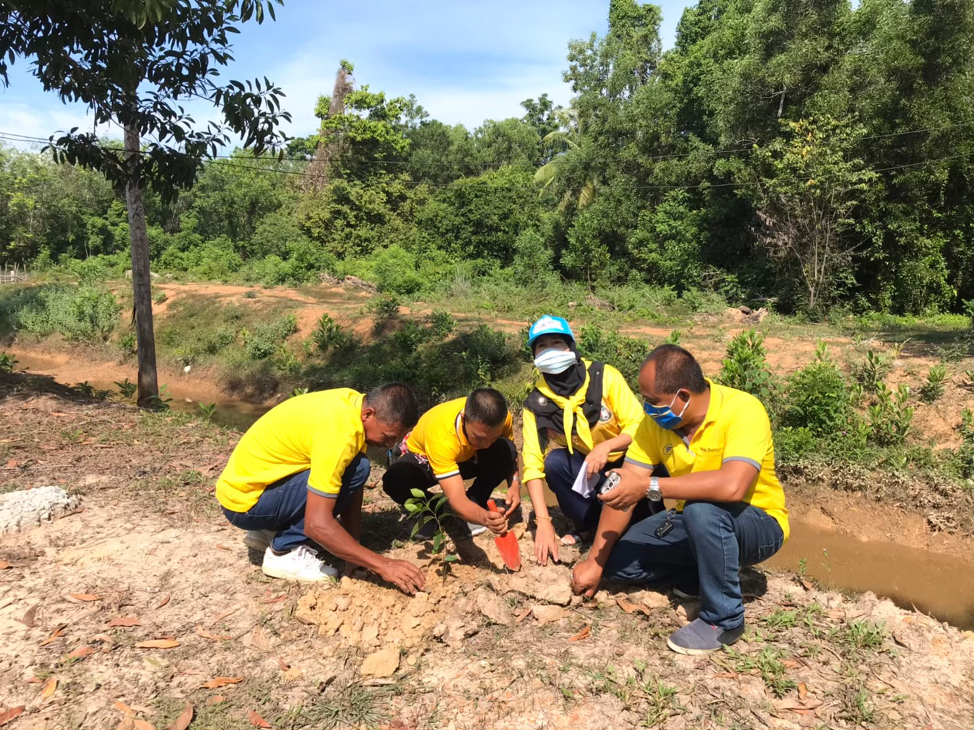
กิจกรรมปลูกต้นไม้ เพิ่มพื้นที่สีเขียว ลดมลพิษทางอากาศ
นำทีมโดยนายก อบต.วังพญา ประธานสภา อบต.วังพญา และแขกผู้มีเกียรติ

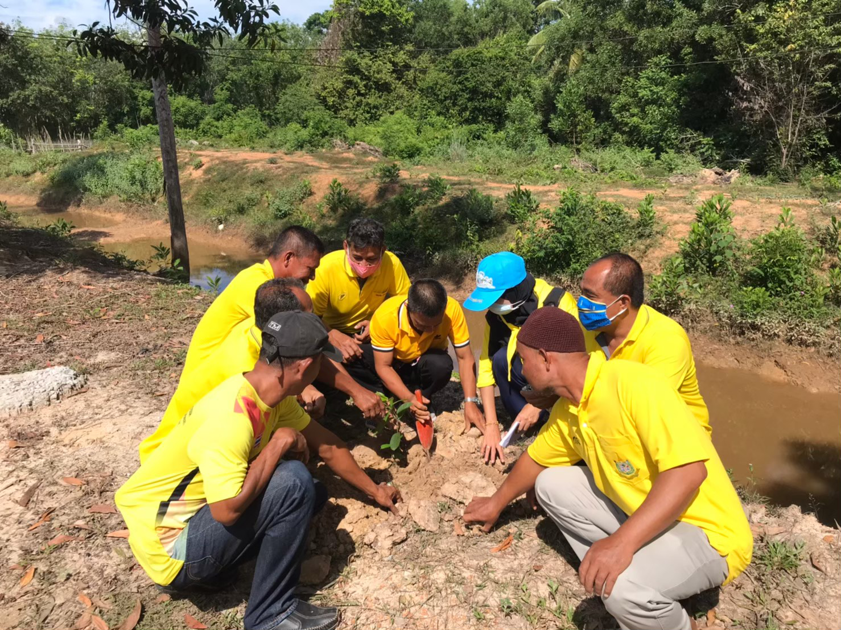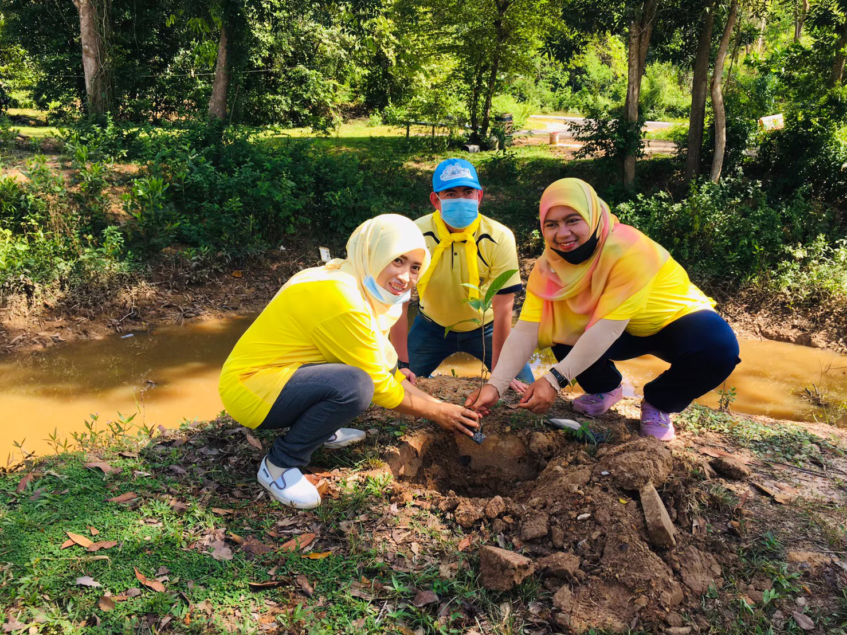
ร่วมด้วยช่วยกันปลูกต้นไม้ เพื่อชุมชนน่าอยู่ ด้วย 2 มือ ทุกฝ่าย เด็ก เยาวชน พนักงานส่วนตำบล สมาชิกสภา คณะผู้บริหาร แกนนำหมู่บ้าน กลุ่ม อถล.ตำบลวังพญา และประชาชนทั่วไป

- 2 -

3. โครงการวังพญาโมเดล
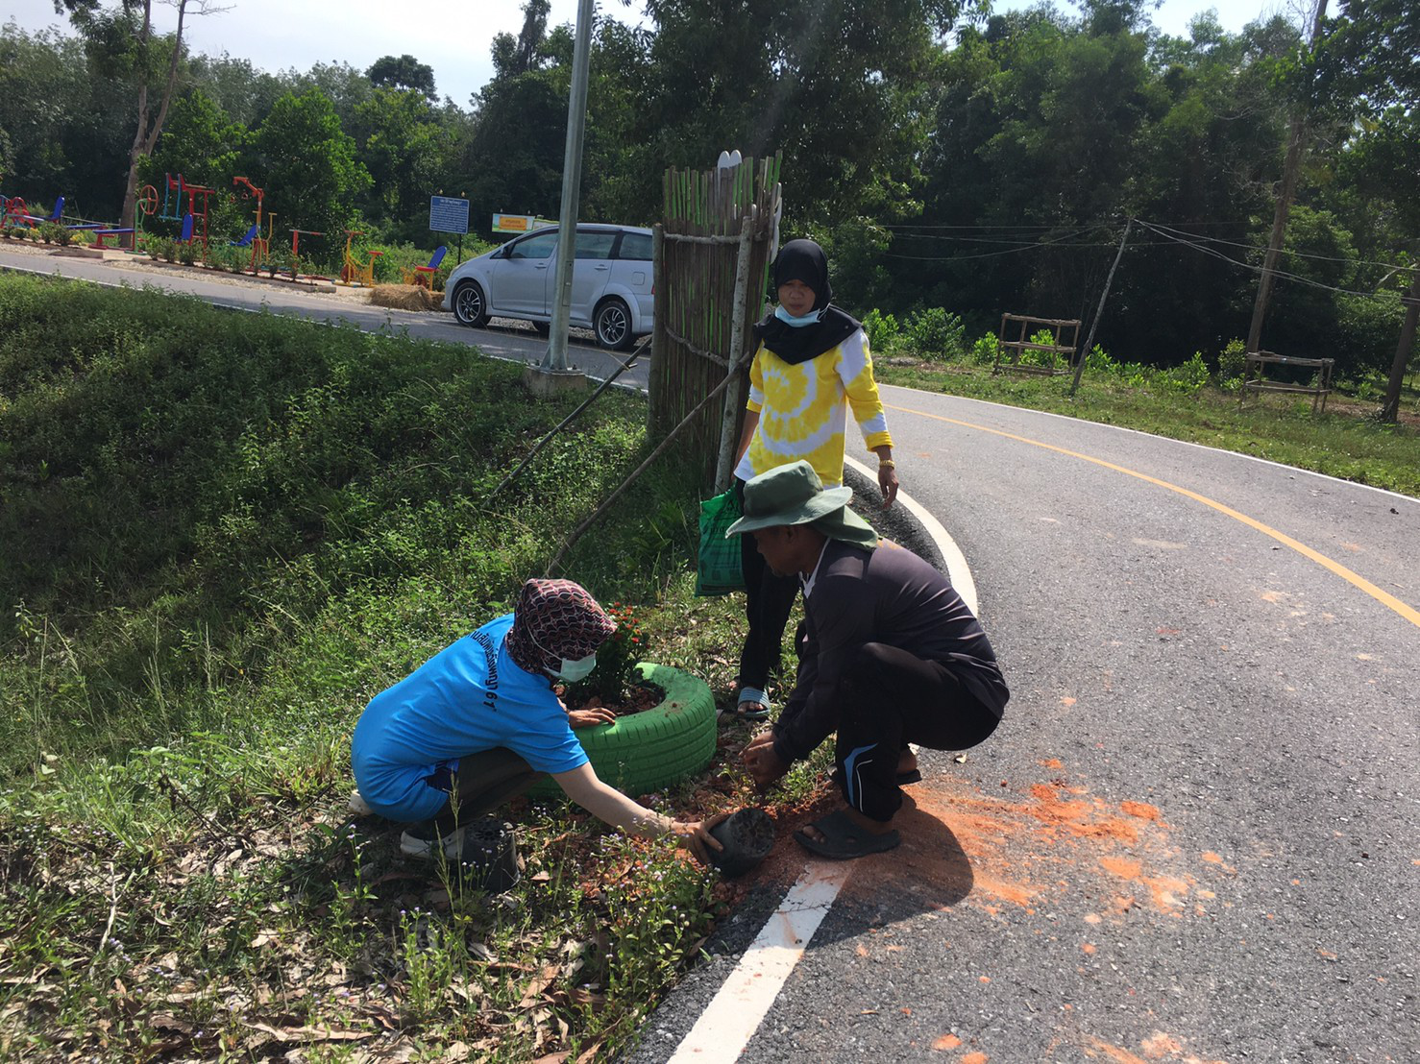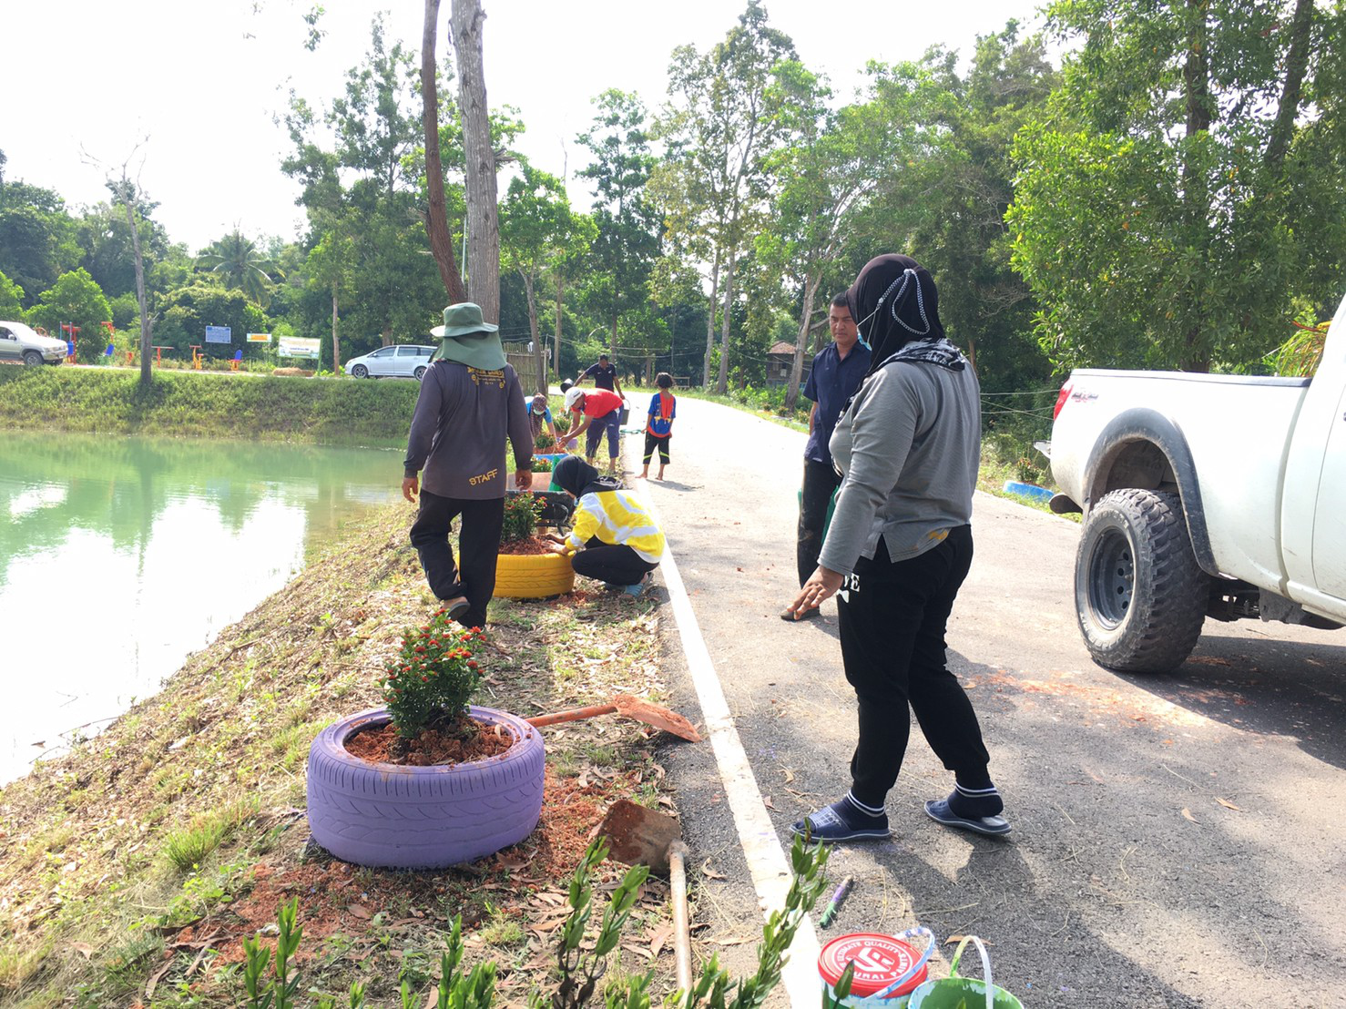
กิจกรรมปลูกไม้ดอกไม้ประดับเพิ่มพื้นที่สีเขียว สร้างอากาศที่เป็นมิตรกับสิ่งแวดล้อม

4. โครงการถนนสะอาด
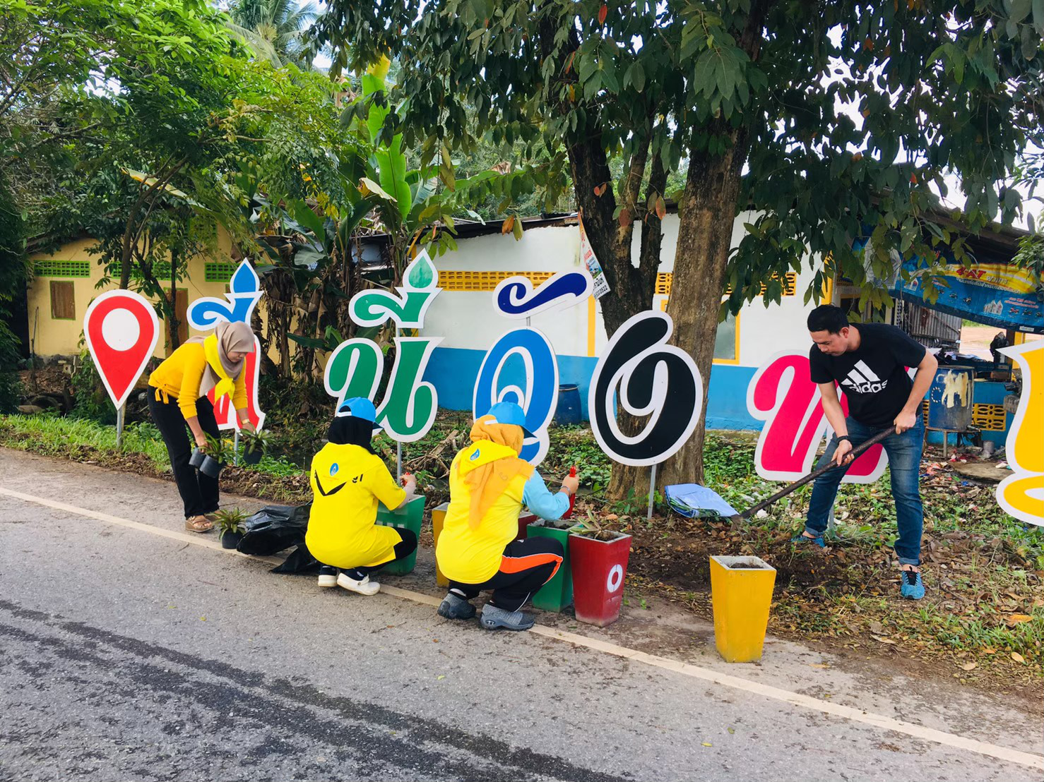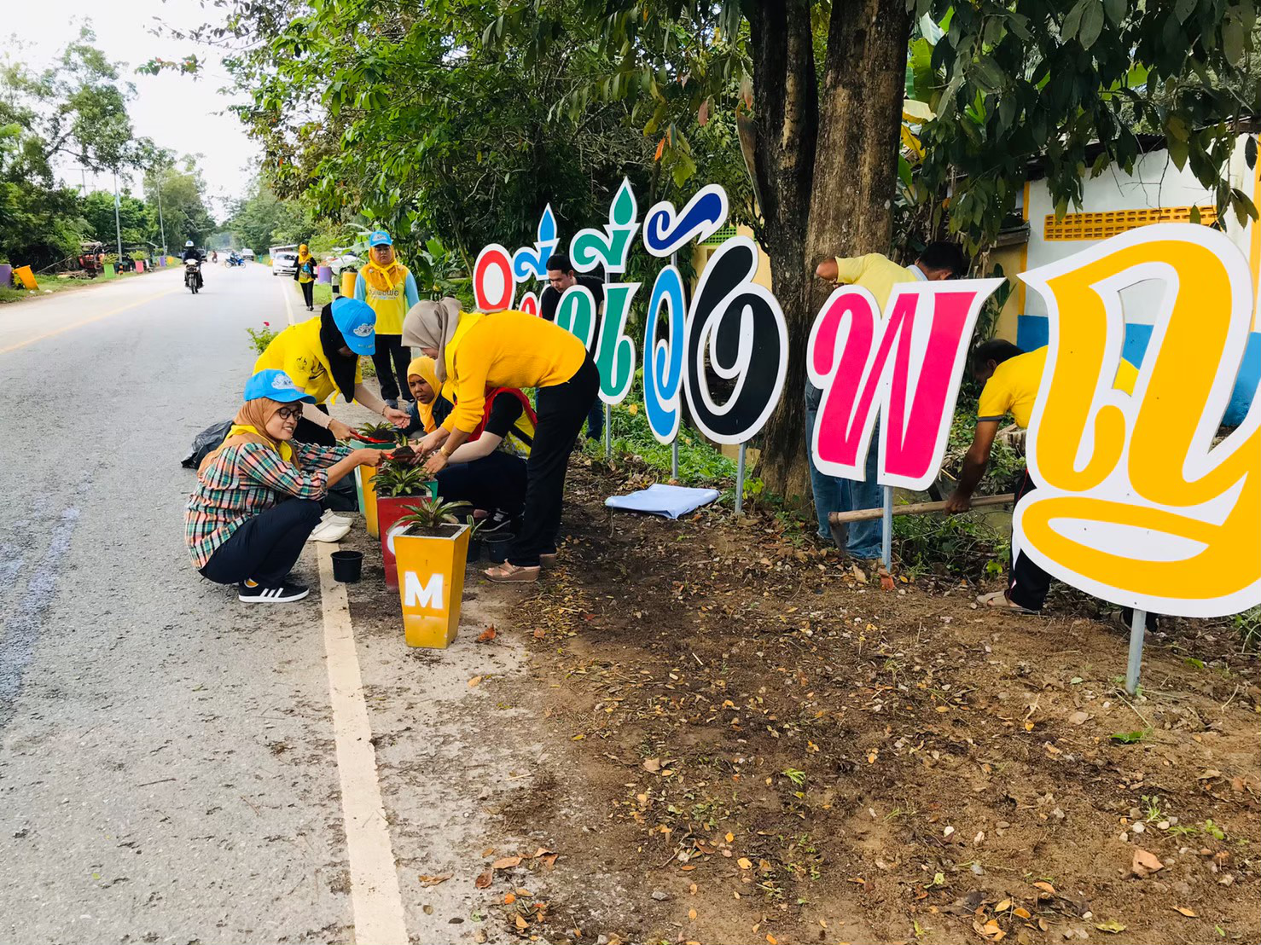
กิจกรรมซ่อมบำรุงกระถางต้นไม้ “welcome” กิจกรรมปลูกไม้ดอกไม้ประดับรอบบริเวณ “ที่นี่วังพญา”

5. โครงการเศรษฐกิจพอเพียงและความมั่นคงของชุมชน
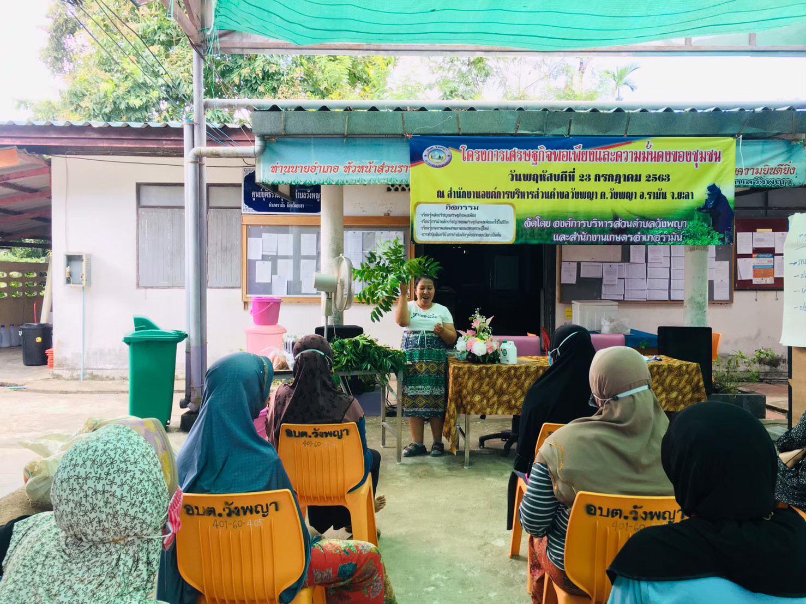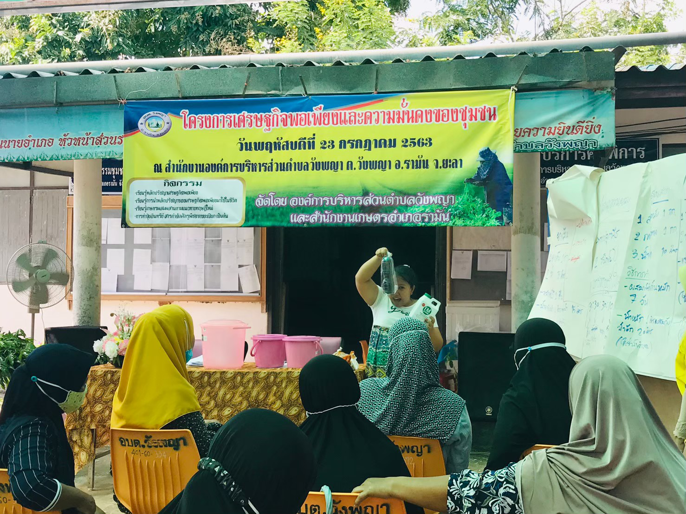
บรรยายในหัวข้อ การทำปุ๋ยอินทรีย์ สารกำจัดศัตรูพืชจากขยะเปียก เศษพืชผักในครัวเรือน วัตถุดิบในท้องถิ่น

- 3 -

6. กิจกรรมรณรงค์งดการเผาในที่โล่ง ในเว็บไซต์องค์การบริหารส่วนตำบลวังพญา
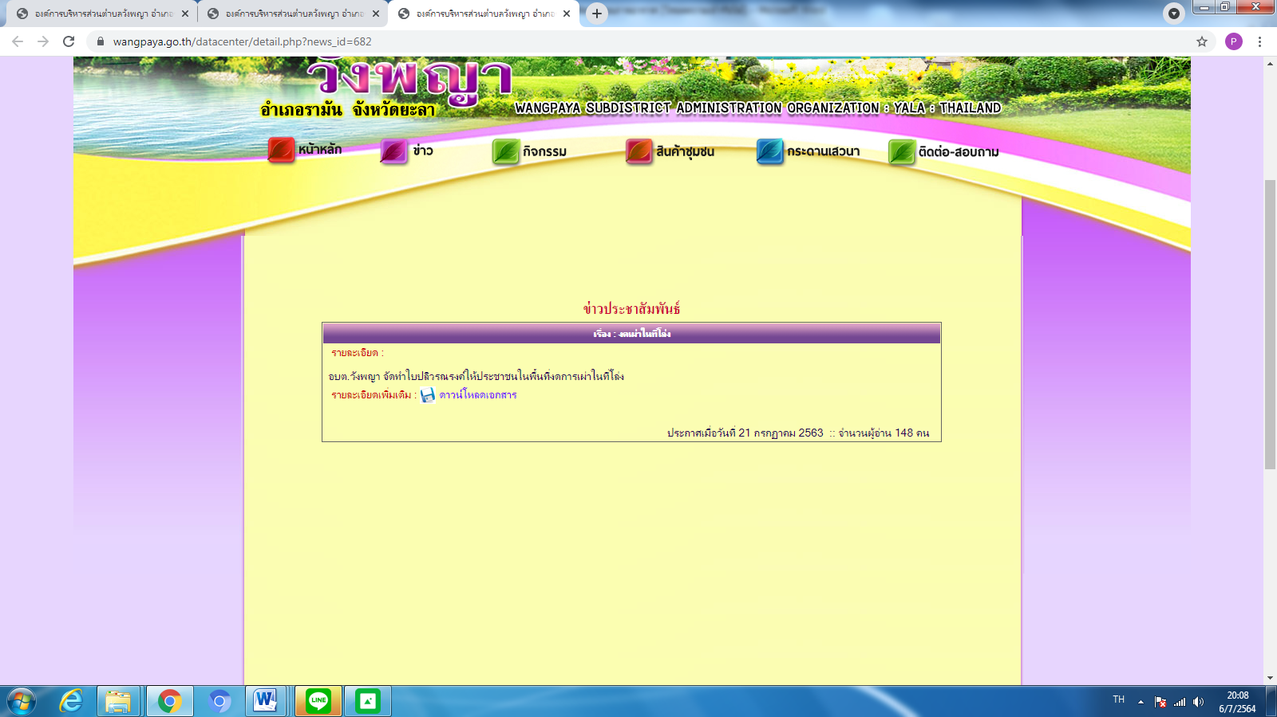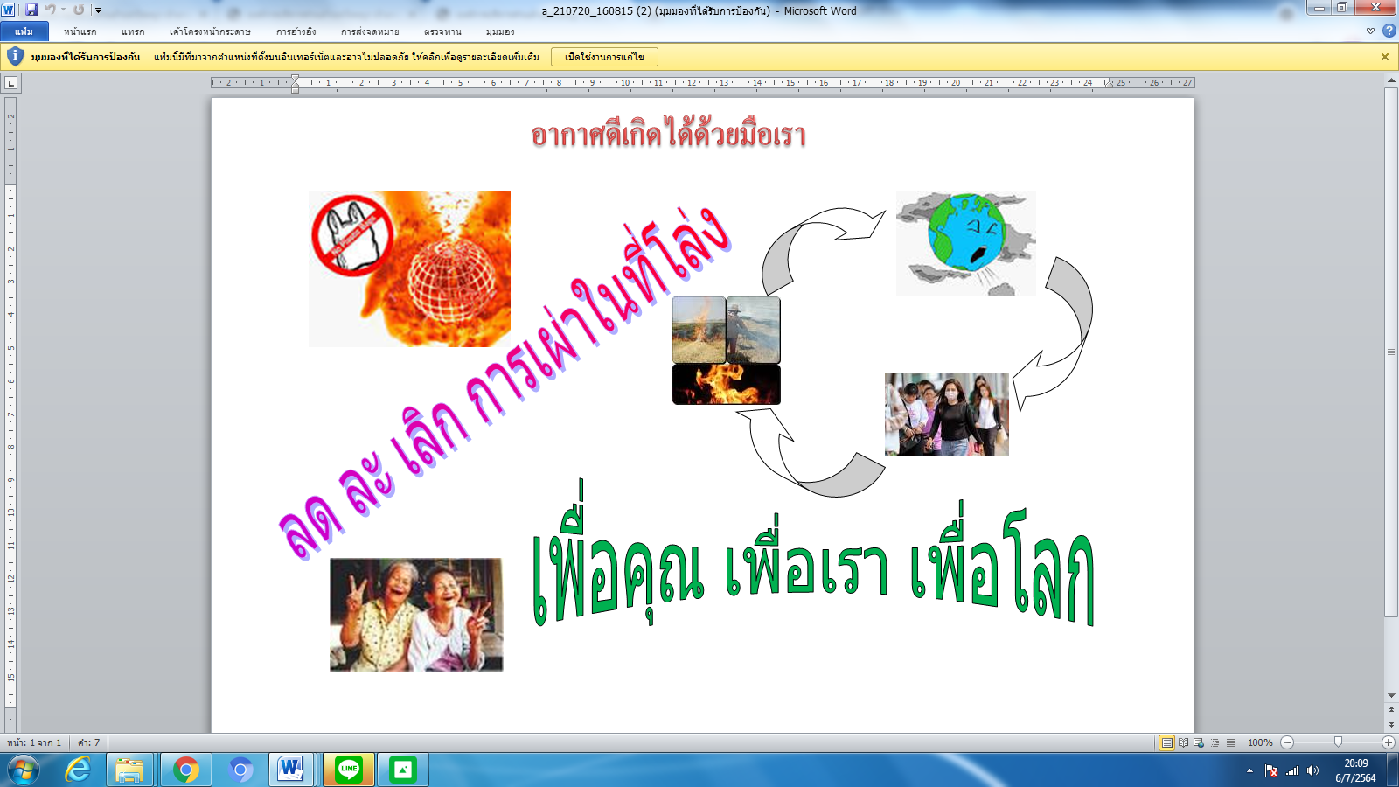

7. กิจกรรมรณรงค์การใช้จักรยานเพื่อลดการใช้รถยนต์ ในเว็บไซต์องค์การบริหารส่วนตำบลวังพญา
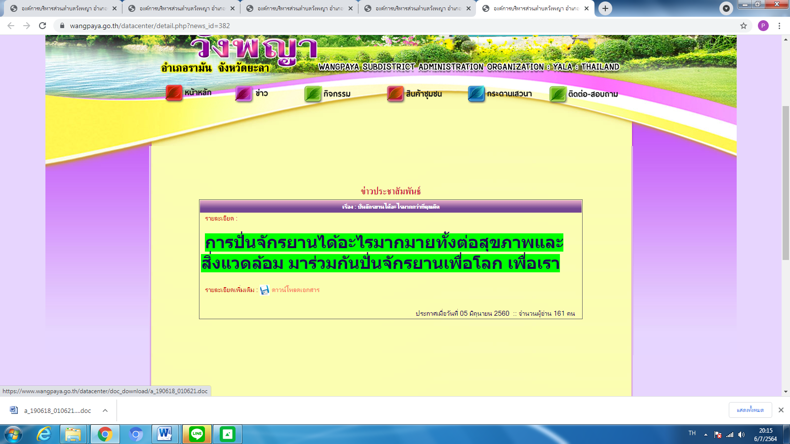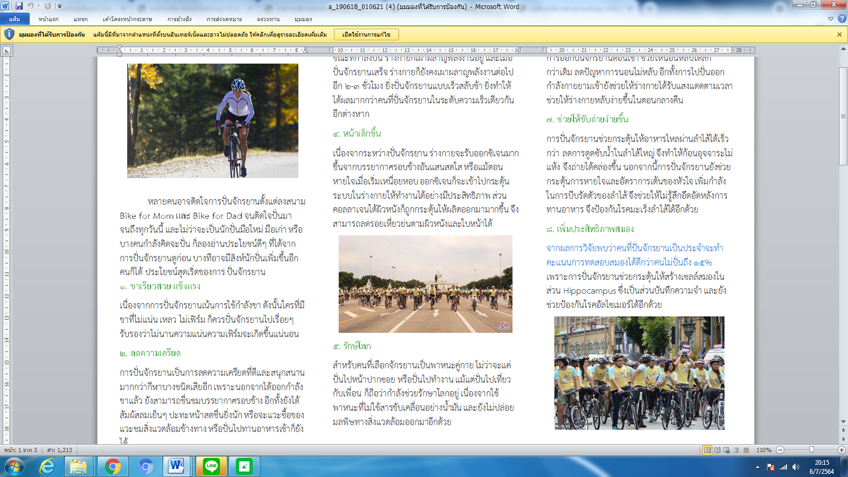

8. กิจกรรมรณรงค์ประชาสัมพันธ์ให้ประชาชนเกิดความตระหนักด้านฝุ่นละอองในบรรยากาศ ในเว็บไซต์องค์การบริหารส่วนตำบลวังพญา
